画像制作依頼書｜NEW ARRIVAL 広告（Instagram・Facebook）｜依頼日 2026年9月29日
HESTRA
見せるもの：冬のグローブ（スキー・革・ウール）

公開時期 | 10月上旬
作るもの | 2案（A・B）× 3サイズ ＝ 計6点
リンク先 | 特集ページ（EC側で作成中）
1 この広告で伝えたいこと
1936年から手袋だけをつくり続けるブランドの、革と機能素材のグローブ
特定の商品ではなく、このブランドの今シーズンの新作が入ったことを伝える広告。品番の指定はしない。
2 仕上がりイメージ（配信中の広告に揃える）
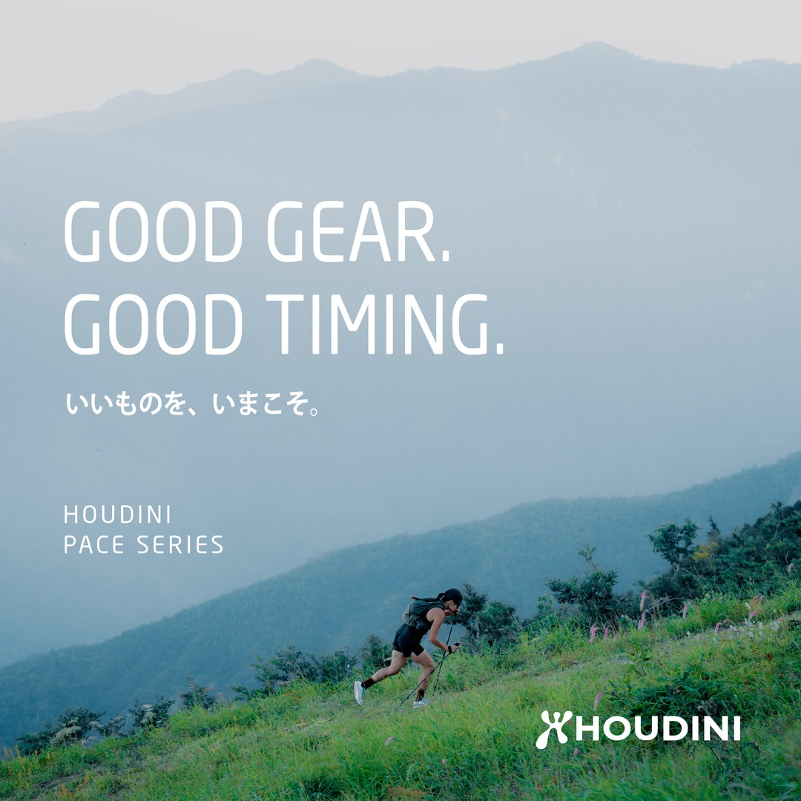 | 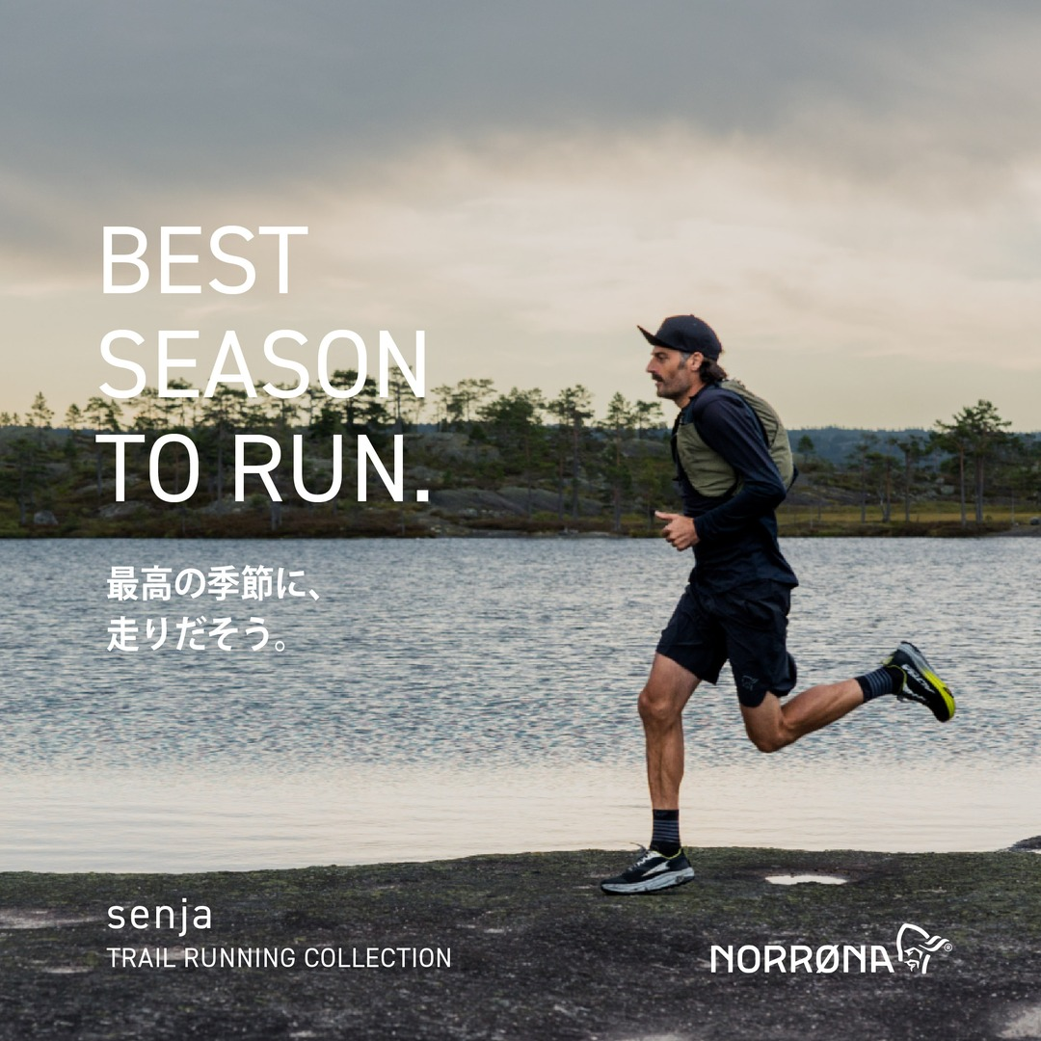
HOUDINI（PACE SERIES） | NORRØNA（senja）
構成 | 写真を全面に使い、見出し（太字）＋サブコピー（細字）を白文字で。ブランドの公式ロゴ（白）を右下
文字の位置 | 写真の抜け（空・雪面など）に合わせて上でも下でも可。人物の顔や商品に文字を重ねない。写真が明るい場合は、文字の下に薄いグラデーションを敷く
写真 | 各ブランドの Fall / Winter 2026 公式ビジュアルを優先（広告使用の許諾は FULLMARKS 側で確認）
3 サイズ（1案につき3サイズ）
サイズ（px） | 比率 | 使う場所 | 注意
1080 × 1080 | 1:1 | フィード（基本） | 上の参考と同じ構成
1080 × 1350 | 4:5 | フィード（縦長） | 1:1 の上下に写真を伸ばす
1080 × 1920 | 9:16 | ストーリーズ・リール | 上 250px・下 340px には文字・ロゴを置かない
4 納品ファイル名
hestra-newarrival-202610_A_1080x1080.jpg | hestra-newarrival-202610_B_1080x1080.jpg
hestra-newarrival-202610_A_1080x1350.jpg | hestra-newarrival-202610_B_1080x1350.jpg
hestra-newarrival-202610_A_1080x1920.jpg | hestra-newarrival-202610_B_1080x1920.jpg
JPG（sRGB）。あわせて再編集用の PSD または AI（レイヤー付き）も納品。

